Rozvoj vzdělávání na Mariánskolázeňsku
číslo projektu: CZ.02.3.68/0.0/0.0/15_005/0000712
www.marianskolazensko.org,

pozvánka na pracovní skupinu:

2_Čtenářská a matematická gramotnost v základním vzdělávání
3 Inkluzivní vzdělávání a podpora dětí a žáků ohrožených školním neúspěchem

5. dubna 2018 od 14 hod
Základní škola ÚŠOVICE, Mariánské Lázně
Na setkání se těší realizační tým MAP Rozvoj vzdělávání na Mariánskolázeňsku.

WORKSHOP s lektorem s OSVĚDČENÍM:
Jak vyučovat pravopisné učivo na 1. st. ZŠ

Lektorka: PaedDr. Hana Mühlhauserová

Zaměřeno na efektivní metody výuky pravopisu napříč všemi ročníky 1. stupně. Výstupy žáka v RVP se zaměřením na pravopisné učivo. Tvorba tematického plánu podle ŠVP. Ukázkový tematický plán pro jednotlivé ročníky jako inspirace do praxe. Metody a aktivity ve vyučování, které pomáhají rozvíjet žákovu znalost pravopisných jevů a jejich aplikaci. Způsoby ověřování a hodnocení pravopisného učiva.

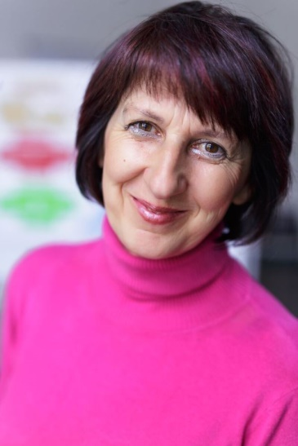
Jsem kreativní učitelka 1. stupně ZŠ;
neúnavná lektorka a šiřitelka fungujících postupů ve výuce;
znalkyně osnov ČESKÉHO JAZYKA a oblasti ČLOVĚK A JEHO SVĚT;
zarputilá autorka učebnic prošlapávající nové cesty.
Jsem normální ženská, máma, manželka … milující svou rodinu. Motto: Všechno, co dělám, dělám nejlépe, jak dovedu
a chci v tom být nejlepší.

Daniela Morávková – projektový manažer, marianskolazensko.moravkova@seznam.cz
Mgr. Jana Čížková – věcný manažer projektu, marianskolazensko.cizkova@seznam.cz

